МАЛЫЕ ДЕСАНТНЫЕ КАТЕРА НА ВОЗДУШНОЙ ПОДУШКЕ
3 ─ ПРОЕКТ "АРКТИКА-3Д"

Название | БН | Верфь | Заказ | Флот | Год
ИСА БАТЫР | 403 | СибВПКнефтегаз + Зенит |  | КФ | 2018
ДОСАН БАТЫР | 404 | СибВПКнефтегаз + Зенит |  | КФ | 2018

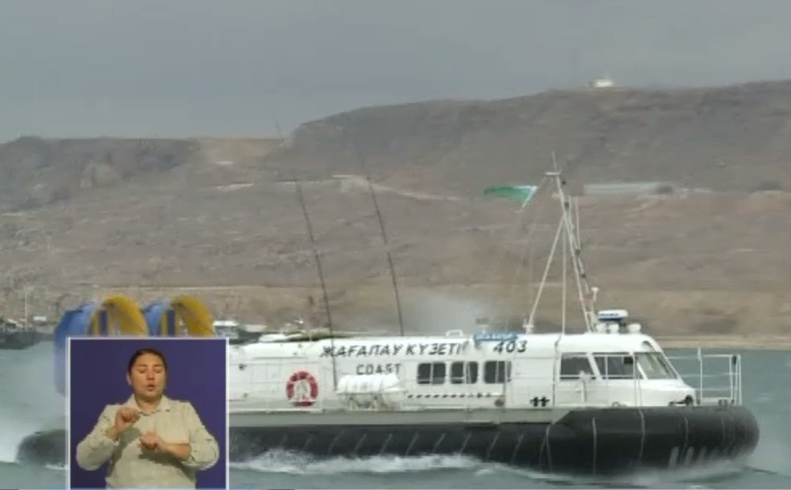

Основные тактико-технические элементы
КОРАБЛЕСТРОИТЕЛЬНЫЕ ЭЛЕМЕНТЫ – 6,75 / 10,2 т, 14,85,60,5 м, 2400 л. с., 2 ВВИШ, 80,0 / 70,0 уз, 500 (70,0) миль, 0,5 суток, 4 + 8 (23 – кратковременно) человек. ВООРУЖЕНИЕ – Нет. ДОПОЛНИТЕЛЬНЫЕ СВЕДЕНИЯ.

Корабельный состав ПС КНБ РК | Боевые катера
2021

